 Fereastră 1450(înalțime)*950 (lațime)mm

Fig.1

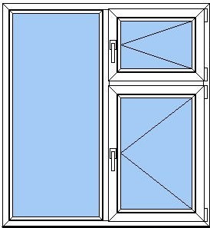 Fereastră 1450înalțime*1500lațime mm
Fig.2

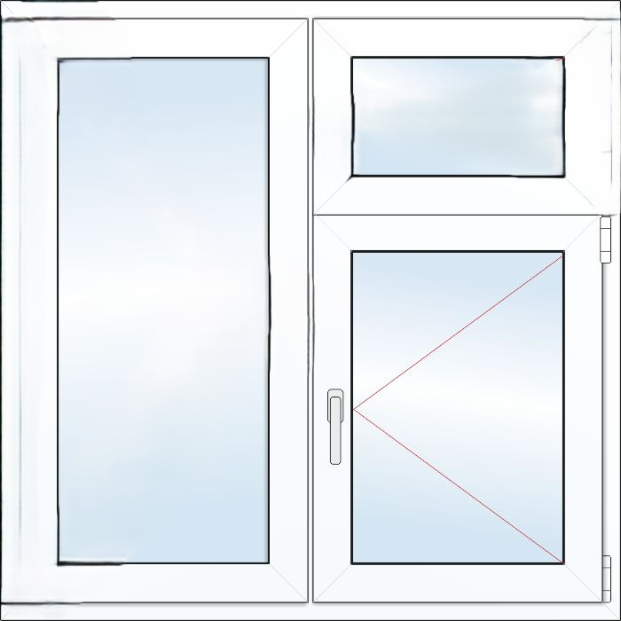 Fereastră 1790 înalțime*1100 lațime

Fig.3

 Ușa înalțime 2002* lățime 650mm

